تدريبات الحرف ( ي ) اسم الطالب:
لون الحرف والصورة
اكتب اسمك بخط كبير ، ثم ضع دائرة حول الحروف التي درستها .

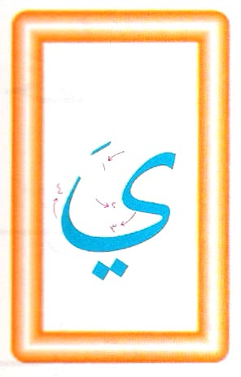

كم عدد حروف اسمك ؟ .....................................

اكتب الحروف والكلمات التالية مع مراعاة الكتابة على السطر وبالطريقة الصحيحة التـي تعلمتها :
يَ | يِ | يُ | يَد | مَصَايِف | يُصَلِّي
اكتب الحرف الساكن في المربع الفارغ .
مَدْرَسة | حَدِيْقَة | وَرُوْد
ضع دائرة على حرف _ي _ فقط ثم أعد كتابة الحرف مرة أخرى لوحده على السطر
يُوسفُ وَمَي وَيَاسِر يَلْعَبُونَ فيِ الْـحَدِِيقَةِ .

............................................................................................................................

أكمل كتابة الحرف الناقص فيما يلي

قِـطَـار | قِـ ـار
يَرْبِـطُ | يَرْبِـ
طَـبِيب | ـبِيب

ضع دائرة على حرف ط ثم أعد كتابته مرة أخرى

الطَّائِرَةُ تَطِيْرُ أَسْرَعُ مِنْ كُلِّ الطُّيُورِ

.............................................................................................................................

